
Waar is Wally?
Het grote kampboek der wonderen

Jonggivers 2013-2014
Jolien - Wannes - Eline

Inhoud
Inleiding 4
1. Algemene Informatie 5
1.1 Waar en wanneer? 5
1.2 Contact 5
1.3 Medische hulp 6
1.4 Huurcontract 9
1.5 Plannetje kampterrein 9
1.6 Kampregistratie: check! 10
1.7 Speelzones, water en vuur 10
1.8 Afspraken 11
2. Planning 13
2.1 Kampschema 13
2.2 Dagindeling 14
2.3 Voorkamp 14
2.4 Kamp 15
3. Regenprogramma 41
4. Hitteprogramma 41
5. Menu 42
6. Financiën 43
7. Bagagelijst 43
8. Crisis 45
9. Materiaallijst 46
10. Bijlagen 49
10.1 Huurcontract
10.2 Routebeschrijvingen
10.3 Verzekeringspapieren
10.4 Ledenlijst

Inleiding

Waar is ‘em? Hier is ‘em!
Welkom in ons waanzinnig kampboek.
Welkom bij Jonggiverkamp 2014: Waar is Wally?
Ons kamp wordt een continue zoektocht naar de waarheid, de worst voor het avondeten, en Wally natuurlijk. Want Wally is onderweg, maar waar… dat weten we niet.
Elke ochtend is er post van Wally: kaartjes uit het Wilde Westen of uit Wallonië die de jonggivers telkens weer op weg sturen. We wilden niet perse een rode draad, maar wel zo veel mogelijk Wally, in al zijn vormen en hoedanigheden.
In dit kampboek vind je waarschijnlijk wel wat technieken, wandeltochten en andere onnozeliteiten. Daarnaast is er ook plaats voor pret en plezier, chips en cola, lachen en huilen. We hebben geprobeerd om af te wisselen tussen hevig en rustig, intellectueel en hersenloos, simpel en veel te ingewikkeld. U weze gewaarschuwd.
En dan laten we nu het woord aan de andere vijfentwintig letters uit het alfabet, want die mogen er ook zijn.
Wij wensen u een wondermooie leeservaring.

De wallen,
Wannes, Wolien, Weline

1. Algemene Informatie

1.1 Waar en wanneer?
We gaan op kamp van 4 juli 2014 tot en met 15 juli 2014 te Neufchâteau, Grandvoir.

Terrein:
La rogneuse Fontaine – Devant les Cornettes 0
6840 Neufchâteau – Grandvoir

(Coördinaten: 49°51’31.8”, 5°21’22.6”)

Contactpersoon/verhuurder:
Erik Laenen – VASAS vzw
Corluystraat 44
2160 Wommelgem
Erik.laenen@verz.kbc.be
0475 537303

Postadres:

Monique Pierson
tav Scouts den 62
Naam Jonggiver
La Chéhée 3
6840 Grandvoir - Neufchâteau
tel. 061/27.86.50

1.2 Contact

Leiding
Eline Vander meiren
0476/48.50.43
Lidnummer: 1991070205486

Wannes Van Nevel
0476/94.98.58
Lidnummer: 1995110303986

Jolien Wille
0497/50.77.14
Lidnummer: 1992041202114
Fouriers
Jolien Annaert (7-12 juli)
0472/89.54.46
Phaedra Cruyt (10-15 juli)
0484/50.70.87
Yaro Meeusen (4-7 juli)
0494/17.22.40
Thomas Bellens (12-15 juli)
DC’s
Lieselotte Fonteyne
0497/74.77.69
Kevin Backelant
0497/81.96.33

Robbie Van Bouwel
0485/07.61.13

Kurt Van Aken
0486/46.98.49

21+:
Lotte Lambrechts (giverleiding op zelfde kampterrein)
0476/49.48.42

Verbondsnummer: 03/321.16.20
Noodnummer Scouts & Gidsen Vlaanderen: 0474/26.14.01
= voicemail. Spreek je bericht in (naam, groep, kampplaats en probleem) en ze bellen terug. Hij staat in onze gsm’s.

1.3 Medische hulp
Algemene noodnummers
Medische spoeddienst | 100
Medische spoeddienst met GSM | 112
Politie | 101
Brandweer | 100
Antigifcentrum | 070/24.52.45
Aidstelefoon | 078/15.15.15
Zelfmoordpreventie | 02/649.95.55
Druglijn | 078/15.10.20
Kinder- en jongerentelefoon | 102
Kindermishandeling | 03/230.41.90
Child Focus | 02/475.44.11 of 110
Instituut Tropische Geneeskunde | 0900/101.10
Brandwonde centrum | 02/268.62.00

Medische hulp in de buurt
Ziekenhuis
op 9 kilometer: Centre Hospitalier de l'Ardenne (Libramont),
Avenue de Houffalize 35, 6800 Libramont-Chevigny,
Tel: 061/23.81.11

Dokters

Médecin Lecomte
Rue des Ecoles, 9, 6840 Neufchâteau
tel +32 61 277 777

Médecin Bleyenheuft
Pont Tournay, 1, 6840 Neufchâteau
tel +32 61 277955
Médecin Lecomte
Rue des Ecoles, 9
6840 Neufchâteau
tel +32 61 277777
Médecin Mokkadem
Avenue de la Victoire, 62
6840 Neufchâteau
tel +32 61 270160
Médecin Pierard
Rue L. Burnotte, 44
6840 Neufchâteau
tel +32 61 277110
Médecin Pire
Rue Franklin Roosevelt, 31
6840 Neufchâteau
tel +32 61 278806
Médecin Shuster
Route d'Arlon, 37
6840 Neufchâteau
tel +32 61 279222
Médecin Simeon
Rue du Château, 4
6840 Neufchâteau
tel +32 61 277272
Médecin Vanrobays
Verlaine, 10
6840 Neufchâteau
tel +32 61 232074
Médecin Van Tuyckom
Rue L. Burnotte, 25
6840 Neufchâteau
tel +32 61 277525
Médecin Bartiaux
Grand' Place, 5
6840 Neufchâteau
tel +32 61 271715

Tandartsen

Dentiste Borlée
Avenue de la Gare, 67
6840 Neufchâteau
tel +32 61 278470
Dentiste Delaisse
Avenue de la Victoire, 2
6840 Neufchâteau
tel +32 61 278443

Dentiste Devillers
Place de la Foire, 14
6840 Neufchâteau
tel +32 61 279471
Dentiste Parisse
Avenue de la Gare, 44
6840 Neufchâteau
tel +32 61 278185

Politie
Police de Neufchâteau, Avenue de la Gare, 18, 6840 Neufchâteau
tel. 061/220.293 (open werkdagen van 8 tot 17u)

Centrale Lokale Politie; Route de Marche, 69, 6600 Bastogne
tel. 061/241.293; 24 uur op 24 uur bereikbaar.

Brandweer
Chaussée d’Arlon, 50B, 6840 Neufchâteau
Tel. +32 61 27 75 04, fax +32 61 27 89 25
Permanente telefoon: +32 61 27 73 62
Urgentie bel 112.
Winkels in de buurt
Supermarkten in Neufchâteau, in Bertrix en in Libramont
Bakker: checken op voorkamp!

1.4 Huurcontract
Zie bijlage

1.5 Plannetje kampterrein
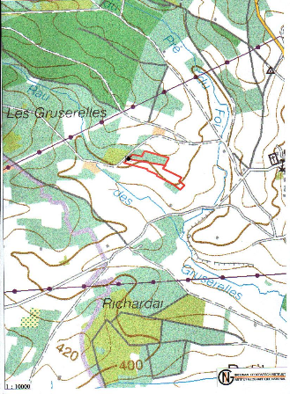 (rechts ziet u de kerk van Grandvoir)

1.6 Kampregistratie: check!
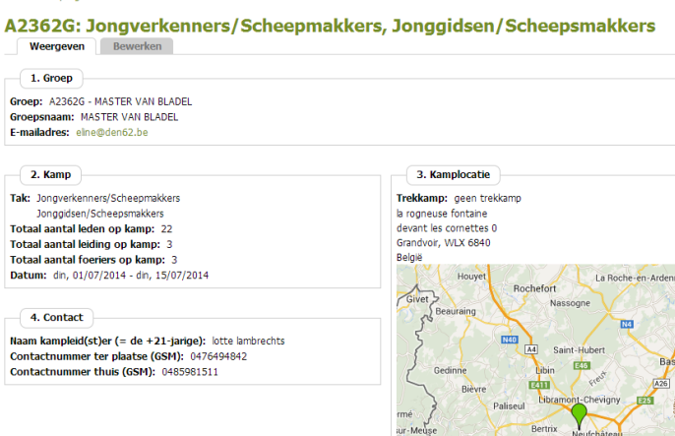

1.7 Speelzones, water en vuur
Er mag over het hele terrein gespeeld worden. Er loopt een rivier door ons terrein die het mooi in twee verdeelt. We mogen een kampvuur maken. We mogen een hudo scheppen, maar we mogen geen afvalputten scheppen.
Speelzones in de buurt: de aanvraag voor de Waalse bossen is verstuurd. Er is wel wat bebost gebied in de omgeving.
Drinkwater is gratis te bekomen aan de openbare kraan in het dorp.

1.8 Afspraken
Afspraken tussen Leiding en leden
- De keuken en de fourage zijn verboden terrein
- Niet van het terrein gaan zonder leiding
- Geen drugs, alcohol of seks op kamp
- Betrapt worden met één van de vorige is onmiddellijk naar huis
- Stil zijn als de leiding praat
- Tijdens het eten blijft iedereen zitten, de aangewezen personen wassen af
- De eerste portie eet je zo goed mogelijk op, wanneer je een tweede portie eet, dan eet je deze volledig op
- Tanden poets je ’s morgens en ’s avonds
- Pillamp ’s nachts aan is pillamp afgeven
- In de tent doen we de schoenen uit
- GSM’s: afgeven bij vertrek. Er worden één of twee gsm’s terug meegegeven op tweedaagse. Er wordt NIET naar de ouders, vrienden, familie,… gebeld.
- Bij het fluitsignaal komt iedereen onmiddellijk naar de leiding
- Er staan geen vaste wasmomenten in het kampboek, maar we zien toe op de hygiëne van de jogis
- Douchegel wordt door ons voorzien (Ecover), shampoo dienen de leden zelf mee te nemen
- Tent wordt minimaal één keer geïnspecteerd. Alle rommel = buiten
- Er mag geld mee op kamp, maar niet te veel (max €10)
- Wanneer er niet geluisterd wordt: kapoenenstoeltje
- ’s Avonds niet stil of kattenkwaad = grabbelpot

Afspraken op tweedaagse
- Op tweedaagse sturen de leden een SMS naar de leiding waarin het probleem wordt uitgelegd. Indien dit ernstig genoeg is zal de leiding terugbellen
- Snoep mag gekocht worden op tweedaagse, geen massa’s! Wanneer we dit zien wordt dit afgegeven
- Snoep = delen
- Beperkt geld meenemen

Afspraken tussen leiding onderling
- Drinkpauzes niet te lang
- Niet te veel hangen (in de stoeltjes) op dode momenten (bv 5minuten pauze)
- Roken mag na elke maaltijd en na het vieruurtje. Ook wanneer de leden slapen.
- Wannes steeds extra wakker maken
- Briefing in het zicht van de leden (om hen te controleren)
- ’s Avonds nadat de leden slapen even de dag overlopen (kleine evaluatie)
- Eerst kamp, dan chillen
- Enkel bezoek op voorkamp
- Alcohol drinken gebeurt pas nadat de leden zijn gaan slapen
- Er is elke dag een andere verantwoordelijke, deze persoon is tevens de EHBO-verantwoordelijke die dag

Afspraken tussen de jonggiver- en de giverleiding
- Jonggivers en givers mixen niet. Dit wordt enkel toegelaten tijdens het vrij spel.
- Givers en jonggivers eten apart
- Alcohol gebruiken: Boblijst samen met giverleiding: 1 + 1

Afspraken met fouriers
- Drinken mag vanaf 16u of wanneer ze van het terrein zijn (dan geldt de regel na 12u)
- (Fris)drank steeds buiten het zicht van de leden houden
- Eerst taken, dan chillen

Boblijst
In afwachting van de bevestiging van fouriers is dit een voorlopige verdeling.
We werken hiervoor samen met de giverleiding. Verder aan te vullen…
4/7 | 5/7 | 6/7 | 7/7 | 8/7 | 9/7 | 10/7 | 11/7 | 12/7 | 13/7 | 14/7
Jolien | Wannes | Elle | Lotte | Eline | Jolien | Wannes | Elle | Lotte | Eline | Jolien
Caroline | Yaro | Dries | Caroline | Jolien A. | Dries | Jolien A. | Eline | Jolien | Thomas | Phaedra

2. Planning

2.1 Kampschema
Dagen | Voormiddag | Lunch | Namiddag | 4U | Namiddag | Avond
Vrijdag 4/7 | Trein | O | Aankomst + Opbouw | O | Opbouw | Afspraken + kampvuur
Zaterdag 05 – 07 | Opbouw | O | Wally op de boerderij | O | Wally op de boerderij | Wally op de boerderij
Zondag 06 – 07 | Wally op de markt/kermis | O | Dorpsspel | O | dorpsspel | Wally onder water
Maandag 07 – 07 | tweedaagse | O | Tweedaagse | O | tweedaagse | tweedaagse
Dinsdag 08 – 07 | tweedaagse | O | Tweedaagse | O | tweedaagse | Evaluatie
Woens 09 – 07 | Relaxdag | O | Relaxdag: minigolf | O | Comme chez Wally | Comme chez Wally
Donder 10 – 07 | Wally op TV | O | Wally en de wetenschap | O | Wally en de wetenschap | Wally in het parlement
Vrijdag  11- 07 | Totemisatie | O | Totemisatie + Kleine spelletjes | O | Totemisatie, workshops | Totemisatie: ceremonie
Zaterdag 12 – 07 | Waar is Woef | O | Waar is Woef | O | koken | Omgekeerde nacht
Zondag 13 – 07 | Omgekeerde nacht | O | Slapen | O | Voetbal | Sluipspel
Maandag14 – 07 | Legerspel | O | Afbraak | O | Bonten avond voorbereiden | Bonten avond
Dinsdag 15 – 07 | Afbraak | O | Afbraak | O | Naar huis

2.2 Dagindeling
08.00u: Leiding en fouriers staan op
08.30u: Leden worden wakker gemaakt
09.00u: Ontbijt + afwas
10.00u: Ochtendactiviteit
12.30u: Middageten + afwas + platte rust
14.00u: Start middagactiviteit 1
16.00u: Vieruurtje
16.30u: Middagactiviteit 2 of vervolg
18.30u: Avondeten + taken
20.00u: Start avondactiviteit
22.00u: Naar bed en tanden poetsen
22.30u: Iedereen stil!

2.3 Voorkamp
01 juli 2014
Aankomen, omgeving verkennen en tentjes opzetten, beetje voorbereiden
02 juli 2014
Neufchâteau verkennen - minigolf & kayak checken (en bushalte Neufchâteau) + buskaartjes, dorpen tweedaagse, knutselen
03 juli 2014
Totemisatie voorbereiden en andere spelen voorbereiden - ‘s middags naar huis gaan.

2.4 Kamp
Dag 1 - 04 juli 2014 - verantwoordelijke: Jolien

Afspraak om 09u30 in Antwerpen-Berchem met alle jogis & givers - want die nemen we ook mee. Medische fiches, medicatie (+sis-kaarten) en gsm’s en simkaarten innen. Op voorhand Go-passes voorzien. Trein om 09:53 tot Libramont. Wandelen vanuit Libramont (+/- 9km). Aankomst voorzien tussen 14u en 15u.

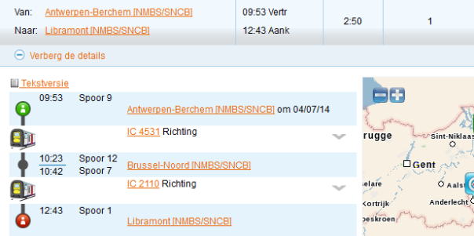

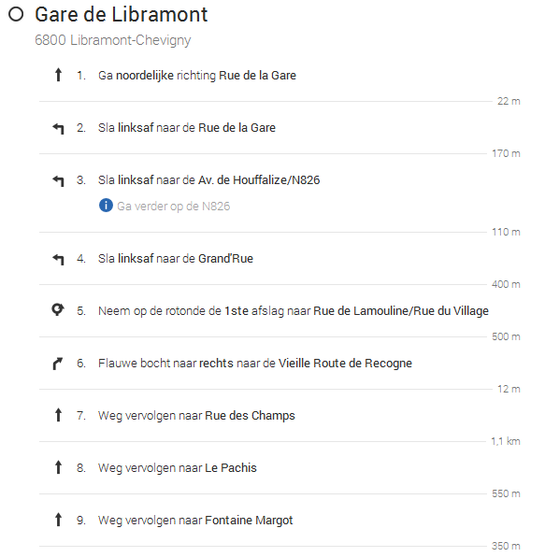
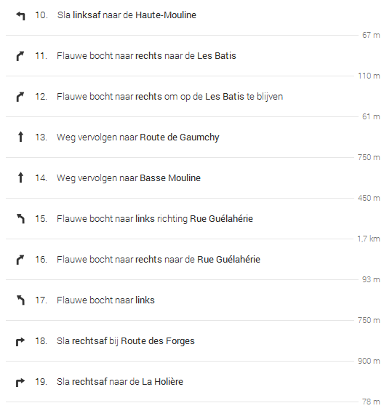
En dan zijn we er! Materiaal: bankkaart, kaart Libramont-Grandvoir, kampboek, go-passes, balpen, bokes.

Namiddag
Opbouw tenten en bedjes installeren, shelter bouwen, hudo schuppen…

Avond
Overlopen afspraken & kampvuur. We spelen geen spel vanavond maar werken alles af zodat we er morgen kunnen invliegen.

- Afspraken? We verstoppen reepjes papier met de afspraken over het terrein. De jogis zoeken ze en daarna bespreken we wat zij & wij onder die afspraken verstaan.
! Zwijgen ipv tot de orde roepen want dat is efficiënter. Ze moeten het maar leren.

Dag 2 - 05 juli 2014 - verantwoordelijke: Wannes

Materiaal: postbus & postkaart
Vannacht hebben we een klein voortuintje aangelegd voor de tenten van de jonggivers.
Een kabouter, een postbus, een klein hekje misschien. In de postbus zit een postkaart van Wally, helemaal uit het verre Marotti. Hij is op zakenreis om zijn buitenlandse collega’s te ontmoeten. Er staan ook verdere instructies op voor het eerste spel.

Het Marotti-mysterie

Het kaartje komt uit het verre Marotti, maar waarom Wally daar net beland is, weten we niet. De jonggivers gaan Wally achterna reizen, volgens de route die hij heeft afgelegd langs zijn buitenlandse collega’s. In elk land krijgen ze een opdracht die hen een hint geeft. Als ze die hint aan de douane kunnen doorspelen, mogen ze naar het volgende land. Ze krijgen dan een stempel in hun paspoorten.

De opdrachten zitten in enveloppen aan de bordjes (‘grenzen van het land’, verspreid over het terrein) en de antwoorden zitten ook in enveloppen. Naargelang hun antwoord kiezen ze de juiste envelop, die hen verder stuurt naar het volgende land. Ze mogen uiteraard maar 1 envelop opendoen (die waar hun antwoord op staat).

Start: de luchthaven van Tubize
We starten in groepjes van 4 of 5 op de luchthaven van Tubize. Daar moeten we te weten komen naar welk land Wally eerst gevlogen is.

Opdracht: elke persoon van het groepje moet afzonderlijk 5 landen op de (blinde) wereldkaart kunnen zetten. Ze krijgen wel een lijst met landen die geplaatst moeten worden (niet Tadzjikistan). Ze sturen dus best eerst degene die het minst weet.

Als er 5 of meer landen fout zijn, krijgen ze een vals antwoord = Harkonië.
Minder dan 5 landen fout = juist antwoord = Punesië.

In het (fictieve) land waar ze naartoe gaan, wacht hen een volgende opdracht. Als het het foute land is (Harkonië), moeten ze helaas terugvliegen naar Tubize want de grenzen zijn gesloten, waardoor ze vertraging oplopen (zelfde opdracht nog eens uitvoeren).

Punesië
Wally ging in Punesië op zoek naar zijn vijand G. Spuis. Hij is hem daar eens goed op zijn muil gaan slaan (of liever: “eens goed zijn gedacht gaan zeggen”).
Opdracht: sjor een gevangeniscel voor G. Spuis

Goed gedaan = naar Vizuela
Niet goed gedaan = bijkomende sjortest in Oiokota, daarna door naar Vizuela.

Vizuela
Wally heeft een buitenverblijf in Vizuela (de shelter), waar hij ook even is gepasseerd.
Opdracht: Maak de shelter een beetje mooier (30 min tijd).
Mooi = naar Tulbania.
Niet mooi = naar Bruinland (hudo) want Wally heeft iets verkeerd gegeten in Vizuela.

Tulbania
Wachten op de andere teams, want hier is het teams tegen elkaar (zo komt iedereen terug op dezelfde tijd). Maar wie hier verliest, mag pas als laatste vertrekken. Nu wordt het echt een race tegen de tijd.
Hier spelen ze een aantal teamopdrachten, waarbij uiteindelijk een winnaar en een verliezer uitkomt. Vb: tienbal, om ter langste…, om ter verste…

In de volgende landen (Karun en Wapiti) spelen telkens 2 teams tegen elkaar, degene die wint mag eerst door. Eerst aankomen in Marotti = eerst mysterie oplossen.

Karun: “stokjes wegnemen”: er liggen 10 stokjes op de tafel. Je mag er telkens 1, 2 of 3 wegnemen. Degene die het laatste stokje moet nemen, verliest. Wordt 1 op 1 gespeeld.

Wapiti: fles vullen met de mond vanuit een bakje. Snelste vol = gewonnen.

Marotti: hier vinden ze een Wally uit karton en een boodschap in een rare taal. Boodschap het eerst ontcijferd = gewonnen. Eventueel ‘alfabet’ bij geven. Boodschap nog te verzinnen

Materiaal: veel bordjes met fictieve landen op, random over het terrein in de grond verdeeld, enveloppen met opdrachten aan de bordjes, blinde wereldkaart, lijst met landen om aan te duiden, paspoortboekjes, stempels en stempelkussens, sjorbalken en sjortouw, knutselmateriaal, bal, water, 2 flessen, bakje, mysterietekst, Wally.

Dit spel kan nog uitgebreid worden met meer landen. Het vult misschien niet de hele dag, omdat we nog tijd inplannen als er nog moet opgebouwd worden.
*avondeten*

Avond: wandelen in de buurt

Iemand van de leiding zal op voorhand een route uitstippelen op de kaart zodat de leden een kleine wandeling door bos en dorp in de buurt kunnen maken om de omgeving een beetje leren kennen. De route zal op voorhand door iemand van de leiding eens gewandeld worden. Er zullen lichtgevende armbandjes worden opgehangen daar waar ze op een plek komen om van richting te veranderen. De leden zullen dus moeten zoeken naar een bandje en naarmate de kleur zullen ze weten waar ze naartoe moeten gaan.

voorbeeld:
blauw links
roos rechts
geel rechtdoor
……
Aan elk bandje moeten ze ook vijf woorden vertalen om te oefenen (NL/FR) – we zijn tenslotte in de Walen).

Materiaal : lichtgevende bandjes in verschillende kleuren, kaart omgeving, kaartjes met woorden

Dag 3 - 06 juli 2014 - verantwoordelijke: Eline

Voormiddag: Wally op de markt/kermis (Jolien)

Wally stuurde een kaart met een foto van de markt. Er is echter iets vreemd aan de markt. Er zijn enkele kramen die ongewone spullen verkopen. Meer bepaald illegale zaken zoals drugs. Aan ons Wally-team om hen te ontmaskeren en de markt weer gezond te maken.
Het is de bedoeling dat ze alle drugs op de markt opkopen. Ze moeten natuurlijk eerst voldoende geld inzamelen voor ze alle drugs kunnen opkopen. Het is de bedoeling dat ze samenwerken om geld in te zamelen en daarna de drugs op te kopen. Dit kan door bij verschillende underdogs (de leiding) opdrachten te komen doen. Ze werken met z’n allen samen. Er zit ook iemand tussen van de underdogs die (soms) vals geld kan uitdelen. Dit om te voorkomen dat alle drugs opgekocht zouden worden. Twee leiding zijn dus underdog en één leiding doet de verkoop van de drugs. We gebruiken geld van een monopolyspel of dergelijke en op enkele briefjes zal er een bijna onzichtbare markering gebracht worden die duidt op de valsheid van het briefje.
Afhankelijk van de opdracht die ze doen krijgen ze een som geld. Hiermee kunnen ze naar de marktkramer gaan en een bod doen. Hij zal verschillende soorten drugs in de aanbieding hebben, dit ook met verschillende prijzen.
Verschillende soorten drugs: cocaïne, wiet, amfetamines, steroïden en paddo’s. De prijzen van de verschillende soorten drugs zijn nog te bepalen. Deze zullen variëren tussen de €5 en de €300 per drug.
Er zullen zowel individuele opdrachten als groepsodrachten te doen zijn. Wanneer er drie keer gefloten wordt doen we een groepsopdracht. Anders kunnen de leden rondlopen en ons zoeken, de leiding zal verspreidt op het veld zitten, om een opdracht te komen doen. De opdrachten die ze kunnen uitvoeren om aan geld te komen zijn de volgende:
- Flesjesvoetbal
- Circle of death met water (diegene die als eerste naar de hudo moet is verloren)
- Een lid krijgt een blad met verschillende prentjes op en mag deze gedurende één minuut bekijken. Wanneer de minuut om is wordt het blad weggehaald en is het de bedoeling dat hij/zij zoveel mogelijk prenten nog kan opzeggen.
- We laten verschillende soorten drugs zien en per juist geraden drug krijgen ze een som geld
- Er zullen enkele drankjes klaarstaan, aan hen om te raden welke ingrediënten erin zitten
- Blindelings proeven. Er doet iemand een blinddoek om en hij/zij moet verschillende zaken proeven. Per juist antwoord krijgt deze persoon een som geld
- Schoen slingeren
- In totaal moeten er 500 sit-ups gedaan worden (mag met de hele groep, mag ook met enkelen)
- Zoek zoveel mogelijk soorten drugs
- Noem met elke letter van het alfabet iets op wat je op de markt kan terugvinden
Materiaallijst:
- Prenten drugs
- Blad met verschillende prenten op
- Water
- Bekers
- Papier
- Balpen
- Verschillende soorten eten
- Flesjes
- Bal
- Fluitje
- Verschillende soorten drank
- Postkaart van de markt

Namiddag 1: Wally op de kermis

Na een hele ochtend de slechten achterna gezeten te hebben is het tijd voor wat ontspanning! Tijd om naar de kermis te gaan! Op het terrein zullen er verschillende kermisspelen te vinden zijn.
Zo zal je eendjes kunnen vissen. Door het terrein loopt er namelijk een klein beekje met een zachte stroming. Hier zullen we dan eendjes of andere voorwerpen die blijven drijven, in laten drijven. De leden kunnen dan eendjes vissen. Onderaan het eendje staat een cijfer dat hen naar een volgende opdracht zal leiden.
De verschillende opdrachten zijn:
- Lunapark: bij dit spelletje gaan we wat gokken. Zo zullen we een spelletje poker spelen met een pokerset. Dit doen we met een drie à viertal personen.
- Eendjes vissen: zie hierboven
- Blikken gooien: er zal op een tafel een aantal blikken opgestapeld zijn en deze moeten ze met een bal van een bepaalde afstand omver gooien. Ze krijgen drie kansen.
- Er zal een leiding met een bordje op een bepaalde afstand staan en dit van links naar rechts bewegen. Aan de leden om met een natte spons dit bordje te raken.
- Zaklopen: we zullen jutten zakken meenemen en dan spelen we een wedstrijdje zakkenlopen
- Kubbs
- Balk werpen (om ter verste een één of twee meterbalk werpen. Diegene die het verste kan werpen is gewonnen)
- Van op een bepaalde afstand de bal zoveel mogelijk in de hoepel gooien
- Draaimolen: draai tien toertjes rond je eigen as en loop om ter eerste naar een bepaald punt
- Jean-Marie Pfaff: er wordt een goal gemaakt en iedereen mag één keer schoppen met de bal. Diegene die een goal hebben gemaakt gaan door naar de volgende ronde, de andere vallen af. Zo gaat het verder tot er één iemand overblijft. Dit is de winnaar
- Bowling: tien petflessen gevuld met wat zand en van een afstand mogen de leden met een bal om ter meeste flessen omgooien.
Bij dit spel is er geen winnaar, doel,… Het is de bedoeling dat de leden een ontspannende namiddag hebben, want na het vieruurtje moeten we er weer tegenaan!
Materiaallijst:
- Tien petflessen
- Zand/water
- Blikken
- Ballen
- Eendjes
- Stok met hengel
- Stiften
- Boek kaarten
- Spons
- Pokerset

Namiddag 2: Wally in ’t gevang

Als alles goed is afgelopen, dan zitten de geniepigaarden van de illegale markt in de gevangenis. Zij willen hier natuurlijk uit ontsnappen. Tijd om te laten zien wat de jonggivers in hun mars hebben om deze gevangenen tegen te houden. Al hun verzamelde drugs moeten ze tot bij de politie zien te krijgen, maar er zijn al enkele gevangenen ontsnapt en die lopen rond in Grandvoir. Één iemand van de leiding heeft een postje tussen Grandvoir en Petitvoir, iemand anders tussen Grandvoir en Rôssart en de derde leiding zit in Grandvoir. De helft van de leden zitten bij leiding één en de andere helft bij leiding twee. Ze hebben net voor het spel begon de tijd gekregen om de drugs te verdelen. In Grandvoir zit de politie. Ze moeten dus proberen om de drugs tot hier te krijgen. Wat ze niet weten is dat de leiding saboteurs kunnen zijn en dat er ook enkele leden tot saboteur zijn gepromoveerd. Iedereen zal met een klakkenbuis en met wc-papier rondlopen. Als de saboteurs iemand raken met hun klakkenbuis dienen zij hun drugs af te geven. Deze komt dan bij de leiding terecht en hebben ze verloren. Het is de bedoeling dat ze zoveel mogelijk drugs aan de politie kunnen afgeven.
Materiaallijst:
- Klakkenbuizen, drugs, wc-papier
Routebeschrijving voor lopen naar Rôssart
Petitvoir
1. Ga noordelijke op Le Waradeu
99 m
2. Sla rechtsaf om op de Le Waradeu te blijven
190 m
3. Sla linksaf naar de Route du Père Lejeune
600 m
4. Weg vervolgen naar Route des Mainis
600 m
5. Route des Mainis draait iets naar links en wordt La Cornée
65 m
6. Flauwe bocht naar rechts naar de Le Gué de la Fontaine
400 m
7. Sla linksaf naar de Les Arcades
110 m
8. Weg vervolgen naar La Holière
7 m
2,1 km – ca. 26 min.
Grandvoir
9. Ga westelijke op La Holière richtingGrandvoir
650 m
10. Flauwe bocht naar rechts naar de Rue des Laids Bideaux
2,0 km
11. Weg vervolgen naar Rue Tordue
110 m
2,8 km – ca. 36 min.

Avond: Wally onder water

Deze avond dompelen we ons helemaal onder in de wondere wereld van het water. We spelen namelijk een pisquiz! Iedereen speelt in groepjes van een viertal personen. Deze zitten verspreid aan het kampvuur. Elk hebben ze een kan water en vier bekers. Wanneer er een vraag wordt gesteld dan dienen ze om ter eerste te antwoorden. De groep die het eerst op het fluitje blaast -dit ligt vooraan bij de leiding op een krukje- mag als eerste antwoorden. Wanneer het antwoord juist is, dan dienen alle andere groepen ELK een beker water uit te drinken. Die moet leeg zijn voor de volgende vraag gesteld is. Wanneer de ploeg verkeerd antwoord moeten zij elk een beker water drinken. De andere ploegen krijgen dan nog de kans om te antwoorden. Bij sommige vragen zullen er keuzemogelijkheden zijn, bij andere niet. De vragen zullen niet in rondes verdeeld zijn, maar de thema’s zullen uiteraard Wally en water zijn.

Hieronder al enkele voorbeeldvragen:
1. Hoe heet de hond van Wally? Woef
2. Wat is de chemische benaming van water? H2O
3. In welke verschillende fasen kan water voorkomen? Gas, vloeistof en vast
4. Op hoeveel graden Celsius kookt water? A. 50 graden B. 100 graden C. 150 graden
5. Wanneer verscheen het eerste boek van “Waar is Wally?” A. 1985 B. 1986 C. 1987
6. Met hoeveel zijn de andere Wally-personages? A. 1 B. 3 C. 4

Men mag gedurende de quiz niet naar het toilet gaan. Het is de bedoeling om zoveel mogelijk juiste antwoorden te geven. Een tweede doel is dat men niet naar het toilet mag gaan gedurende de quiz. Indien dit wel wordt gedaan door iemand van de ploeg zullen hierbij vijf punten worden afgetrokken per keer er iemand naar het toilet gaat. Op het einde van het spel is de ploeg met de meeste punten en het minst aantal keer naar toilet gaan, gewonnen.

Materiaal: Vragen, Water, Kannen, Bekers, Fluitje, krukje

Dag 4 - 07 juli 2014 - verantwoordelijke: Jolien

Tweedaagse
Na weer een postkaart aangekregen te hebben van Wally, wordt het tijd om hem echt eens te gaan zoeken. Daarom gaan we met z’n allen op stap om Wally te zoeken. Hij zal aan elke kerk een boodschap achterlaten en een glimp van zichzelf laten zien. Aan de jonggivers om deze ‘glimp’ op te vangen. De jonggivers worden in twee groepen ingedeeld. In deze groepen gaan ze elk op zoek naar Wally. We vertrekken goed op tijd want Wally belooft ons dat het een zware tocht zal worden. Om 09u stipt zullen we in twee groepen vertrekken naar de eerste hint. ! Rugzak delen of niet te zware rugzak meenemen. Checken!

Patrouille 1 – 25 km
Zij wandelen van Grandvoir eerst naar de kerk van Warmifontaine. Daar zal een enveloppe hangen met het volgende dorp en zullen ze een glimp van Wally moeten zoeken. Deze stoppen ze dan in de enveloppe en dan lopen ze naar de volgende post. Dit herhaalt zich bij elk dorpje. Vervolgens wandelen ze naar Neufchâteau om daarna hun toch verder te zetten richting Namoussart, Ebly en ten slotte Juseret. In dit dorpje zullen ze wachten op de andere patrouille zodat ze samen een slaapplaats kunnen zoeken. Ook leiding zal blijven slapen.

Patrouille 2 – 25 km
Zij wandelen van Grandvoir eerst naar de kerk van Verlaine. Ook zij zullen daar een enveloppe vinden met het volgende dorp en een glimp van Wally. Deze stoppen ze dan in de enveloppe en dan lopen ze naar de volgende post. Dit herhaalt zich bij elk dorpje.
Vervolgens wandelen ze naar Bernimont om daarna hun tocht verder te zetten richting Respel, Massul en ten slotte Juseret. In dit dorpje zullen ze wachten op de andere patrouille zodat ze samen een slaapplaats kunnen zoeken. Ook leiding zal blijven slapen.

Avond
De foeriers zullen eten komen brengen naar de slaapplaats en de nodige blijnen verzorgen. Voor de rest van de avond houden we het rustig door enkele kleine spelletjes te spelen zoals ghost, Weerwolven van Wakkerdam, moordenaartje, … De leiding blijft bij de leden slapen. Wanneer de leden zich niet rustig kunnen houden, zullen ze vroeger in bed gestopt worden.

Materiaal: kaarten, kompas, fluovestjes, kleine EHBO meegeven, gsm meegeven, enveloppen voor aan de kerken, water voor onderweg, Wallies om te zoeken aan elke kerk. Avond: spelletjes zoals Weerwolven of zelfgemaakte kaartjes. Leiding mag zijn slaapgerief niet vergeten!

Dag 5 - 08 juli 2014 - verantwoordelijke: Wannes

Vandaag wandelen de patrouilles elk apart terug. Er wordt hetzelfde systeem gehanteerd als gisteren (zie 07 juli).

Patrouille 1
Ze vertrekken om 09u stipt in Juseret en wandelen vervolgens naar Massul. Vervolgens zetten ze hun tocht verder richting Respel, Bernimont en Verlaine om zo op het kampterrein in Grandvoir aan te komen.
Patrouille 2
Deze patrouille zal eveneens ook in Juseret vertrekken, maar zij vervolgen hun tocht richting Ebly om zo verder te gaan naar Namoussart, Neufchâteau en Warmifontaine. Ze eindigen ook op het kampterrein in Grandvoir.

Avond
We zetten ons aan het kampvuur na een goeie maaltijd en wat voetmassages. Een evaluatiemoment is nu wel op zijn plaats, na een aantal dagen kamp en twee dagen inspanning.

Op muziek wordt er een cadeautje doorgegeven. Wanneer de muziek stopt beantwoordt de jogi de vraag die op het pak staat. De anderen zijn dan stil. Er gaat telkens een laag weg en op elke laag staat een andere vraag. Pas als de jogi de vraag beantwoord heeft, krijgt de rest de kans om ook hun zegje te doen. Daarna wordt het pak weer doorgegeven – wanneer de muziek stopt mag er weer een laagje af en wordt de volgende vraag beantwoord. Dit kan ook zonder muziek. Je gooit dan het pak naar iemand anders of geeft het aan degene naast jou. De leiding kijkt erop toe dat iedereen aan de beurt komt. ! Misschien is het goed om enkele bijvragen te stellen, om constructieve oplossingen te zoeken voor problemen bijvoorbeeld. De leiding kan daarom dingen noteren en spreekt best ook onderling af na elke vraag of ze er iets aan willen toevoegen.

Mogelijke vragen (gebaseerd op methodiek proactieve cirkels)
1. Wat vond je het leukste op tweedaagse?
2. Wat vond je het minst leuk op tweedaagse?
3. Heb je je tot nu toe al goed gevoeld op kamp? Leg uit.
4. Wat kan het kamp leuker maken?
5. Denk je dat alle jonggivers zich goed voelen in de groep? Leg uit.
6. Met wie zou je eens een goed gesprek willen voeren? Waarover zou het gaan?
7. Waar kijk je nog naar uit (dit kamp)?
8. Op welk moment dit kamp vond je het echt niet meer leuk? Waarom?
9. Heeft iemand iets gezegd tegen jou waar je je niet goed bij voelt? Leg uit.
10. Wat mis je het meest van thuis?
11. Met welke jonggiver kom je het best overeen?
12. Vertel iets over iets dat je gedaan hebt en waarbij jij je slecht voelde dit scoutsjaar.
13. Wat vind je fijn aan de jonggiver die links van je zit?
14. Met welk voorwerp zou jij jezelf het best kunnen omschrijven?
…. (enkele vragen die we misschien kunnen opstellen naargelang de sfeer van het moment) Materiaal: pak marshmallows, ingepakt in véél papier met telkens 1 vraag erop.
Dag 6 - 09 juli 2014 - verantwoordelijke: Eline

Relaxdag
Vandaag heeft Wally zich verplaatst naar een andere stad, schrijft hij op zijn kaartje! Tijd om hem daar te gaan zoeken! We wandelen met de hele groep naar Neufchâteau. Als de foeriers willen, mogen zij meekomen. We nemen kleine dagrugzakken mee om voldoende eten en water mee te nemen want ’s middags zullen we daar picknicken. Wanneer het goed weer is mogen ze hun zwemkledij aandoen, een handdoek meenemen en uiteraard voldoende zonnecrème!
Routebeschrijving (of men neme de kaart)

Grandvoir
6840 Neufchâteau
1. Ga oostelijke op Grandvoir richting La Holière
1,4 km
2. Sla linksaf naar de Grandvoir/La Chehée
250 m
3. Ga rechtdoor op La Cornée
300 m
4. Sla linksaf naar de Chemin de la Chapelle Collard
1,4 km
5. Neem op de rotonde de 2e afslag naar Route du Fonteni
400 m
6. Weg vervolgen naar Chemin des Lilas
2,4 km
7. Sla linksaf naar de Chaussée de Bertrix/N845
500 m
8. Sla linksaf naar de Rue de la Bataille/N85
190 m
Namiddag: minigolf + kleine spelletjes
We zullen rond de middag aankomen in Neufchâteau. Aan het toeristisch centrum is er een groot grasveld waar we kunnen gaan zitten om te picknicken. Na het middageten gaan we met z’n allen minigolven. Dit kost ons €1,50 per persoon, wanneer men met een groep is van minstens tien personen (is zo). Hierna is er de keuze: de jongens kunnen wat gaan voetballen en de meisjes kunnen wat zonnen of omgekeerd. Voor diegenen die toch nog actief willen zijn voorzien we enkele kleine spelletjes.

- De bom met een spons
- Jagersbal
- Dokter knoop
- Studentenrel
-…
We zagen de mogelijkheid om er eventueel te gaan kajakken, maar de prijs weten we hier niet van. Daarom zullen we hier nog achter informeren op voorkamp en kunnen we later zien of we deze activiteit nog kunnen doen. We nemen de bus terug. Ticketjes kopen.

! Bus: om 17u18 vertrekt bus 411vanaf Neufchateau Parking St-Roch - Quai 3 richting Grandvoir (de bus vroeger vertrekt om 13u) – dan eten we wat later.

Halte: 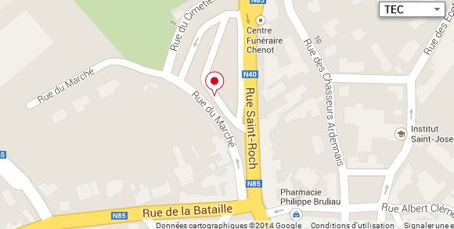

Avond
De fouriers hebben een dagje vrijaf en de jogis gaan zelf koken. De ingrediënten moeten wel gekocht worden. En uiteraard moet het vuur nog gemaakt worden! (in tijdsnood mogen ze de gewone kookvuren gebruiken, want in een van de volgende spelen krijgen ze nog tijd om een vuur te sjorren. In dit geval valt deel 1 weg).

Deel 1: de jogis trekken een papiertje: hout/zand of sjorren. Zo ontstaan er 2 groepen die zich nuttig bezighouden: de ene ploeg sjort, de andere voorziet het hout en het zand op het tafelvuur (gelijk verdeeld). Pas als het klaar is gaat deel twee van start.
Deel 2: de jogis trekken opnieuw een papiertje, waardoor ze in groepjes verdeeld worden die elk een gerechtje gaan maken. Het is geen 3-gangenmenu maar een schranstafel. Iemand van elke groep trekt ook het kaartje ‘vuur’, dus zij steken het vuur aan onder het toeziend oog van de leiding.

Gerechtjes:
-Pastasalade van spirelli (“kook de pasta, snijd de groentjes en de kaas, gooi door elkaar met wat mayonaise”).
-Pitabroodjes met falafel en groentjes (“volg de instructies op het doosje, snijd de groentjes en bak de broodjes af”)
-Tortillapizza’s: http://www.daydreamkitchen.com/2013/03/amazing-mediterranean-tortilla-pizza/ (afdrukken – easy!)
Wraps, tomatensaus (passata), geraspte kaas, champignons, ajuin, tomaten, paprika’s
-Hapjes: toastjes met eiersla
-Als dessertje: verse popcorn (“laat de pot opwarmen, doe er olie in, kap popcorn erbij en bedek met een laagje suiker, laat ploffen)

Materiaal
Sjorhout en touw, schuppen, emmertjes voor zand, stekskes en hout voor op het vuur, kaartjes met de verschillende groepjes op, maatbeker, kookmateriaal zoals snijplanken, messen, kommen, potten en pannen, vergiet, bestek… En de recepten natuurlijk!

Eten/boodschappenlijst
3 pakken spirelli, 1 kilo tomaten, 2 broccoli, pak kaas om in blokjes te snijden, 8 paprika’s (geel en rood), 1 bos lente-uitjes, 1 blik sperziebonen, 1 pot mayonaise, zout en peper, 20 pitabroodjes, 2 pakjes instantfalafel, 2 komkommers, 2 pakjes feta, 1 krop sla, 1 fles ketchup, 20 tortilla’s, 500ml passata (tomatensaus), 500g geraspte kaas, 1 bakje champignons, 3 goeie ajuinen, 12 eieren, 2 pakjes toastjes, 1 kg popcornmaïs, 1 fles zonnebloemolie, suiker, zout

Dag 7 - 10 juli 2014 - verantwoordelijke: Jolien

Ochtend: Wally in ‘de boekskes’
Eddy Wally is ondertussen al oud en wil niet meer in de boekskes verschijnen, maar wordt achtervolgd door paparazzi. Er zijn roddeljournalisten die hem maar niet gerust willen laten, zij moeten dus worden uitgeschakeld. Er is een team journalisten en een team advocaten van Eddy Wally. Zij spelen tegen elkaar. Het is uiteraard de bedoeling dat de advocaten winnen.

Na elke opdracht gaat iemand van de verliezende ploeg naar de andere ploeg. Na 10 opdrachten moeten de roddeljournalisten zo goed als uitgeschakeld zijn, maar ze moeten wel weerstand bieden.

Verdeling van de groepen
De leden zetten zich per twee, en zijn nummer 1 & 2. De nummers 1 worden dan advocaat, de nummers 2 worden roddeljournalist.

Tien opdrachten
1. Gluren
De teams gaan naar de uiterste hoeken van het veld (tov elkaar). Beide teams kiezen een gluurder/privé-detective. Zij krijgen een verrekijker en mogen alleen door de verrekijker kijken. De gluurder vh verliezende team wisselt van team.
-Team Advocaat moet een pot water vullen met bekers, het andere team moet tellen hoeveel bekers daarvan echt gevuld waren. Ze kunnen dus ook met lege bekers over en weer lopen. Bekers aan zichtbare kant of voor je houden.
-Team Journalist moet foto’s van Eddy Wally overbrengen. Het andere team moet kijken hoeveel foto’s daarvan écht van Eddy Wally waren (20 à 25 foto’s).

2. Ruftige roddelquiz
We vertellen drie verhaaltjes over Eddy Wally, waarvan er eentje niet waar is. De teams moeten raden welk verhaal niet waar is.

3. Wie verstopt zich het best voor de ander?
De teams verstoppen zich om beurten in een afgebakend gebied. We timen hoe lang de teams erover doen om alle anderen te vinden. Degenen die het langst verstopt blijven, winnen.

4. Camouflage
Verkleed een van je teamgenoten in een roddeljournalist/Eddy Wally. Er moeten 5 herkenbare elementen te zien zijn. De jury beslist wie er het beste verkleed is.

5. Schrijf een roddelartikel/smartlaplied. De jury beslist wat het beste is.

6. Schietspel
Bordjes met 5 foto’s van Eddy en een roddeljournalist. 5 personen van elk team gaan telkens een afstandje lopen en moeten dan één van de bordjes neerschieten met een waterpistool van achter een lijn (zal omvallen). Pas als het bordje is omgevallen mag de volgende vertrekken. De ploeg die het eerst 5 bordjes heeft omgeschoten, wint.

Middag 1: Wally en de wetenschap

Voor het vieruurtje zullen er spelletjes met ploegen en opdrachten worden gespeeld. Er worden 2 ploegen gevormd die tegen elkaar moeten strijden. Als ze een spelletje winnen mogen ze een beker vullen met water uit de rivier om hiermee om ter eerste een emmer vol te hebben.

Voorbeeldspelen:
-10-bal
-Ninja : De winnaar van dit spel; zijn team mag 1 bekertje water scheppen.
-Dr. Knoop in teams: diegene die het langste in de knoop kan blijven krijgt 1 bekertje
-Shitspel
-1-2-3 piano: Het team waarvan de eerste bij de leiding aankomt wint en krijgt een bekertje om te vullen.

Middag 2: Wally en de wetenschap

Vervolg van het spel + experimentjes
Lavalamp maken

Dit heb je nodig:
- Zonnebloemolie
- Water
- Kleurstof
- Bruistablet of bakpoeder
- Fles

De proef:
1. Vul de fles voor de helft met zonnebloemolie.
2. Meng het water met de kleurstof.
3. Giet het water met de kleurstof in de fles.
4. Wacht even tot er twee lagen zijn ontstaan.
5. Gooi een bruistablet of een beetje bakpoeder in de fles. Wat gebeurt er?
6. Als je wilt dat je lavalamp licht geeft, kun je er een lampje achter zetten.
7. Als de lavalamp is uitgewerkt, kun je er gewoon een beetje meer bakpoeder bij gooien.

Wetenschapsquiz : Er worden voordien vragen door de leiding opgemaakt. Het team dat de meeste vragen juist beantwoord krijgt een bekertje om te vullen.
Voorbeeldvragen: meer wetenschapsvragen uit Trivial Pursuit halen
Wie was de uitvinder van de gloeilamp? Edison
Uit hoeveel lijnen bestaat een notenbalk? Vijf
Wat doet een inktvis als hij honger heeft? Zichzelf opeten
Hoe heet de tweeling van Jommeke? Annemieke en Rozemieke
Hoeveel minuten zitten er in 2 uur en 1 kwartier? 135 minuten.
Hoe wordt een jonge kat genoemd? Kitten
Wat is de afkorting van 'save our souls'? SOS (of omgekeerd)

Materiaal : bal - bekers - emmers - vragen lijst quiz – timer
Avond: Wally in het parlement

Materiaal: onderlegger Wannes of ‘blobventjes’ Eline
De leden duiden om beurten aan hoe ze zich voelen in de groep, aan de hand van een tekening met verschillende ventjes. Tijdens hun uitleg mogen anderen geen commentaar geven.

Dag 8 - 11 juli 2014: totemdag

Dit jaar totemen we Jules, Elke, Hanne, Akire, Noa, Emma, Auke & Florian. Silke kan helaas niet mee op kamp – een aantal anderen gaan misschien ook niet mee. In ieder geval – het zullen er wel een aantal zijn en we willen er veel aandacht aan besteden. We maken dan ook tijd vrij op voorkamp om de totems en de opdrachten te kiezen. Veel zal van de omgeving afhangen. We kiezen de opdrachten aangepast aan het individu.
De jogis die getotemd worden krijgen een vroege ochtend-, dag- en avondproef. De avondproef zal waarschijnlijk een dropping zijn. Tijdens de opdrachten kijken we erop toe dat alle deelnemers veilig zijn en gecontroleerd kunnen worden. De ceremonie verloopt uiteraard ook veilig en met respect.

Wat doen we met de anderen?

Voormiddag: tentencontrole (alles buiten wat niet proper is)
Namiddag: 3 workshops die naar keuze of met doorschuifsysteem gevolgd worden

Wannes: technieken

-Vierpikkel sjorren
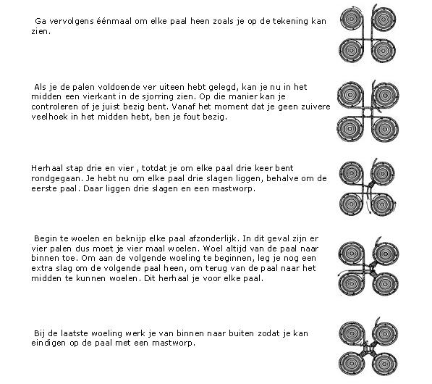

-Visgraat lezen en maken

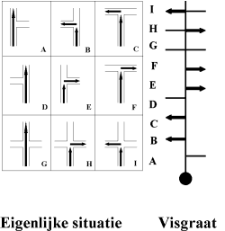

Opdracht: maak een visgraat van deze kaart (van start tot einde)

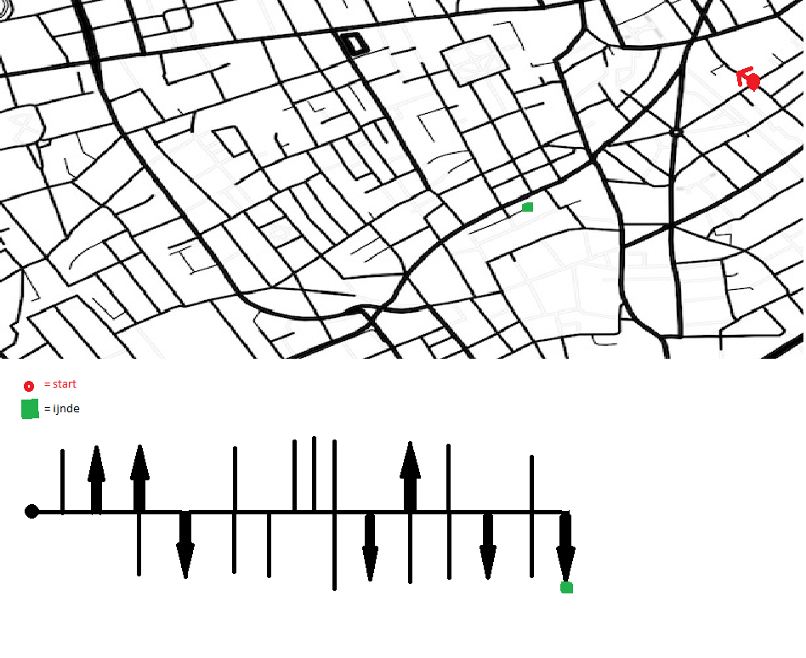
Materiaal: sjorbalken en sjorkoord, visgraat om te ontcijferen + kaart waar ze de weg op moeten aanduiden
Jolien: maak je eigen zoekboek

De leden krijgen elk een aantal bladen waar ze een boekje van kunnen nieten. Er zijn verschillende tijdschriften mee waarin ze hun ‘Wally’ kunnen zoeken – dat kan eender welk figuur of voorwerp zijn dat in het tijdschrift staat. Het is dan de bedoeling om hem/haar/het zo goed mogelijk te verstoppen (knippen en plakken). Wanneer ze klaar zijn kunnen ze dit doorgeven aan elkaar en moeten ze elkaars Wally zoeken.

Materiaal:
- Lijm
- Scharen
- Tijdschriften
- Kranten
- Papier
- Kleurpotloden
- Stiften

Eline: tips & tricks voor op kamp

-Hoe pak ik het best mijn rugzak in voor een trektocht?
-Wat laat ik thuis?
-Welke handige spullen kunnen wel eens goed van pas komen?
Dit en meer, in een boeiende workshop vol verrassingen. *applaus*

Dag 9 - 12 juli 2014 - dagverantwoordelijke: Eline

Ochtend : Waar is Woef?

De leden krijgen ‘s morgens een brief van Wally. Er is iets vreselijks gebeurd : Woef is weg (Wally zijn hond), maar Wally denkt te weten wie Woef heeft : Wanda. Wanda is Wally zijn vrouw, ze zijn juist uit elkaar en ze gaan scheiden. Maar Wally heeft een probleem: hij denkt dat Wanda hem wil chanteren met de hond waar hij zo zielsveel van houd in ruil voor een aantal dingen zoals huis, auto, … maar dat gaat niet zomaar. Wally wil Woef wel zelf gaan zoeken maar hij kan dat niet want hij moet van de politie en rechter afstand houden van Wanda. Maar zij is de enige die kan weten waar Woef is. Dus daar komen de leden erbij zij moeten via een hele weg Wanda zien te spreken.
Eerst moeten ze het kindje vinden ( een lijd(st)er ) Het kindje wil de spullen (verrekijker… zie later) die hij moest bewaren terug, het kindje is een hoop spullen kwijt in het veld en bos, o.a. de sleutel van het huis , het bot van Woef , het fototoestel van Wanda, de perkament rol van de tovenaar en de verrekijker van Wally. Aan de hand van opdrachtjes kunnen ze die spullen terug vinden. 1 van de spullen zullen ze terug moeten halen van verder weg aan de hand van een visgraat.
Wanneer ze die terug hebben en aan de leiding af hebben gegeven dan zegt het kindje dat Grijsbaard de tovenaar exact zal weten waar Wanda is en dan mogen de leden naar Grijsbaard gaan. Grijsbaard (iemand van de leiding) heeft een kaart nodig vooraleer hij kan zeggen waar Wanda is. Als hij dat heeft zet hij een kruisje bij de rivier.
Daar zal Wanda een beetje moeilijk doen en zeggen dat zij het huis wil voor ze maar zegt waar Woef is. Uiteindelijk is de laatste opdracht dat ze Wanda moeten verdedigen in een rechtzaak maar ze wil eerst een repetitie zien van hoe het zal gaan volgens de leden. Dus ze moeten zelf als jury, rechter, advocaat, extra spelen (toneel eigenlijk). Als Wanda het goed genoeg vindt, dan zet ze een kruisje op de kaart die ze van Grijsbaard gekregen hebben. Op die locatie moet Woef te vinden zijn maar ze moeten snel zijn want er zal niet veel tijd meer over zijn, zegt ze. Als ze de kaart juist lezen, komen ze recht op de shelter uit. Daar ligt een raadseltje: als ze het oplossen weten ze dat Woef in een kist is bergraven recht onder hun voeten (dit zal op voorkamp gedaan worden ) en als ze het uitgraven dan zal er te zien zijn dat er in de kist ook blikken zitten met hun eten. Zo weten ze dat ze die avond zelf ook nog moeten koken.
De leiding spelen de karakters: kindje, Grijsbaard, Wanda en de leiding oordeelt en ontvangt de spullen.
Materiaal: metalen kist + kruiwagen voor geen sporen van graven achter te laten, verrekijker , oude sleutels, papier met een strik rond, papier waar een kaart van het veld met de tenten is op getekend, eten voor in de kist, papiertjes met de afbeeldingen van de personages, een hond (knuffel), een versleten of kapot fototoestel, een bot, …
Namiddag: eten koken! Men prepareert het voedsel. Jumz.
Avond: singalong

Vanavond houden we het wat rustig. We gaan gezellig met z’n allen rond het kampvuur ztten en zingen als van ouds, wat vrolijke deuntjes met zijn allen! Er zullen boekjes met verschillende songteksten beschikbaar zijn. Deze worden verzameld en samengesteld gedurende de komende periode. De jonggivers kunnen per twee gaan zitten en samen een liedje kiezen. Ze zetten dit dan samen in en daarna begint iedereen mee te zingen. Vervolgens mag een volgend duo kiezen en zo gaan we de hele kring rond. Er zullen zowel Nederlandstalige als Engelstalige liedjes beschikbaar zijn.
Materiaal: liedjesteksten

---Slapen---

Nachtspel: omgekeerde nacht
In plaats van een 24-urenspel doen we een bioritmeverstorend nachtspel (waarna iedereen uiteraard de tijd krijgt om bij te slapen). Omdat we geen omgekeerde dag gepland hebben, maken we er meteen een omgekeerde nacht van. Ingewikkeld! En plezierig. Het gaat als volgt.

01:00 – 02:30 : “wakker worden”
De jonggivers worden wakker gemaakt en gevraagd om zich aan te kleden, want de postbode heeft nieuws. Wally heeft een kaartje gestuurd vanuit Dromenland – het kaartje zit in de postbus.

In dit deel van het spel moeten ze alert zijn (wakker worden). De jonggivers worden in de twee wandelpatrouilles van tweedaagse verdeeld en met een grondzeil naar 2 plekken gestuurd. Ze krijgen een grondzeil mee en mogen hun slaapzakken meenemen. Ze dragen fluovestjes – dit naargelang de locatie van hun kampen, te bepalen op voorkamp. Ze installeren beide kampen en houden daar de wacht. Als ontbijt krijgen ze een doos cornflakes mee per patrouille, want een omgekeerde nacht start met een stevig ontbijt.

Start: deel 1
Elk kamp krijgt 15 stokken mee waarmee ze hun kamp moeten omringen (in de grond planten). Elk kamp heeft een andere kleurmarkering. Beide ploegen krijgen tot 02:30 de tijd om 5 stokken van het andere kamp te gaan halen, zodat er 10 stokken overblijven. Jogis die de wacht houden, kunnen een beetje slapen en elkaar afwisselen.

Hoe?
De jogis sluipen onherkenbaar naar het andere kamp. In het andere kamp zitten alerte jogis met pillampen. Zij mogen het kamp niet uit als ze niet gaan sluipen, maar ze mogen wel schijnen. Ze krijgen dan 1 kans om een aankomende jonggiver te herkennen (1x naam noemen). Als dat niet juist is, mag de jogi doorsluipen (onherkenbaar) om de stok te pakken. Nadien mag hij/zij gewoon vertrekken zonder gevolgen.

Einde deel 1: om half 3 moet iedereen weer in het kamp zijn met de 5 stokken. De ploeg die er het eerst in slaagt, wint. Als geen van beide ploegen er in slagen, tellen de meeste stokken. Hebben ze er allebei evenveel (maar geen 5), dan geldt de volgende regel: elke stok die te veel of te weinig wordt weggenomen, levert een nadeel op in de volgende onderdelen.

02:30 – 04:00: “schaapjes tellen”
Nadeel uit vorige spel: elk strafpunt is een schaapje van het team dat ook nog eens verplaatst kan worden en dus moet gecontroleerd worden of het nog op dezelfde plaats staat.

Om half 3 start in elk kamp het tweede deel (postkaart met uitleg). De jogis krijgen een zak met watjes en lijm en moeten 10 ietwat robuuste schaapjes knutselen. Elk schaapje moet een naam krijgen en die moet er duidelijk te lezen opstaan of aanhangen (hiervoor wordt materiaal voorzien). Ze krijgen hiervoor een half uur. Om 03:00 worden de schaapjes opgehaald door de leiding. Er is ook een zwart schaapje gemaakt door de leiding – Wally.

De twintig schaapjes + Wally worden op het kampterrein gezet en in kaart gebracht door de leiding (dit kan al op voorhand – de schaapjes worden dan gezet waar ze gepland stonden). De twee ploegen krijgen dan de tijd om de eigen 10 schaapjes te zoeken en in kaart te brengen op een plannetje van het kampterrein. Telkens 1 jonggiver per ploeg mag op het terrein zoeken (ze moeten zich eerst aanmelden bij de controlepost).

Als ze een schaapje van de eigen ploeg vinden, moeten ze dat op hun kaartje plaatsen met de naam erbij. Als ze het schaapje van de andere ploeg tegenkomen, dan moeten ze terug naar hun kamp en iemand anders sturen om verder te zoeken. Als ze slim zijn, brengen ze dat ook in kaart zodat er niemand twee keer dezelfde fout maakt.

Het Wally-schaapje geldt als een bonuspunt. Als ze Wally vinden, brengen ze hem naar de leiding als bewijs. Ze mogen dan een tweede persoon gaan halen in het kamp om mee te zoeken (een derde, een vierde). Ondertussen wordt Wally op een andere plek gezet. De ploeg die het meeste eigen schaapjes gevonden heeft om 04:00 wint dit deel. Als het uitloopt, gaan we een half uur verder tot 04:30. Daarna gaat iedereen terug naar het eigen kamp en gaat de leiding de winst berekenen.

! Als Wally wordt verplaatst door de leiding moeten zij erop toezien dat de zoekers niet kunnen piepen.

04:00 – 05:30
Om 04:00 (of 04:30 als het uitloopt) is het lunch. Ze krijgen een brood en een pak kaas als ze honger hebben. Om 04:30 (of 05:00 als het is uitgelopen) komen er 2 personen van elk team de nieuwe opdracht halen aan de controlepost + de overschot van het eten terugbrengen. Deze persoon wordt de nachtmerrie van het andere team.
Aan de kampen wordt een nieuwe postkaart gegeven (“Groetjes van je ergste nachtmerrie” en wat meer uitleg). De ‘nachtmerries’ moeten het andere kamp gaan lastigvallen met een geheime opdracht.
Beide nachtmerries krijgen de schijnopdracht om 5 stokken van het kamp te stelen.
Hun échte opdrachten verschillen: daarom wordt de uitleg apart gegeven. Op die manier weten de teams niet waarvoor ze in de eerste plaats moeten uitkijken.

De nachtmerries van team 1 moeten ongezien 3 wasknijpers aan het andere team vastmaken - de 3 moeten in het kamp zijn aan het einde van het spel.
De nachtmerries van team 2 moeten 3 kledingstukken van het andere team stelen.
Ha! Ha! Ze zouden elkaar wel eens kunnen tegenwerken! Hilarisch! And now for something completely different.

05:30 - … (slapen)
De mogelijkheid bestaat dat we hier zelf (en de leden ook) zo moe zijn dat we beter gaan slapen. Zo niet, is er een rustige afsluiter (avondlied) en eventueel de zonsopgang ter animatie.
Dag 10 - 13 juli 2014 - verantwoordelijke: Jolien

Voormiddag
Slapen, slapen en nog eens slapen. Wie honger heeft, kan eten bekomen bij de foeriers. Maar we gaan vooral slapen. Op de middag (of iets erna) maken we de jogis wakker.

Namiddag
Wally VS Wanda: we spelen een goei voetbalmatchke.
There are no rules here.
Het is ook een beetje een rustdag

Avond

Sluipspelleke!
Dit verloopt best op een geschikte locatie hiervoor: best in het bos en anders op het veld. De leiding gaat verspreid zitten met wat kaarsjes rond zichzelf. Bedoeling van het spel is dat de leden tegen de grond sluipen naar de leiding en de kaarsjes uitblazen. Wanneer de leiding echter de naam van het lid uitspreekt, dan moet het lid terug uit het zicht verdwijnen. Wanneer bij één van de leiding alle kaarsjes uit zijn geblazen, mag deze leid(st)er een andere leid(st)er gaan helpen in het verdedigen van zijn/haar plaats. De leiding heeft wel een aansteker of lucifers bij zich voor wanneer de kaarsjes uit zichzelf zouden uitgaan of er oneerlijk spel is.
Materiaal: Theelichtjes, aansteker of lucifers

Dag 11 - 14 juli 2014 - verantwoordelijke: Wannes

Voormiddag
Deze voormiddag stuurde Wally een kaartje vanuit Schotland. Hij zei dat het tijd werd om eens wat “heavy stuff” te doen en te laten zien. Nu, highland games zijn niet echt aan ons besteed, maar iets met boomstronken, daar weten we wel raad mee! Wally zat vroeger in het leger en van zijn legertijd heeft hij enorm genoten. Hij wil eens zien welke jonggivers er zouden kunnen thuishoren in het leger. Men moet er snel, punctueel, krachtig en slim voor zijn.

Behendigheid
Het bos naast ons terrein is omgekapt, dus er staan enkel nog boomstronken. Deze staan vrij dicht tegen elkaar. We maken twee levensechte twisterborden en gaan op een ‘gevaarlijke’ wijze dit spel spelen. Op de top van elke boomstronk zullen we de kleuren schilderen en we nemen het draaibord van de normale Twister mee om aan te draaien. Aan beide teams de uitdaging om zo lang mogelijk stand te houden.

Twister alleen is natuurlijk niet uitdagend genoeg, daarom zullen we hierna nog enkele andere zware proeven tegemoet gaan om te zien wie er als het ware zijn tanden echt kan inzetten! Wie wil en kan het aan om eens wat af te zien!

Kracht
Om te zien wie er het meeste kracht heeft zullen we enkele proeven met balken doen. Het is de bedoeling dat elk team hun twee sterkste teamleden uitkiezen. Deze zullen afwisselend een twee meter balk voor zich houden. Ondertussen probeert de rest van het team zo snel mogelijk een dam te bouwen op het riviertje. Het team dat hier het snelst in is wint!

Precisie
Als laatste proef is er de schietproef. Er zullen op een houten bord ballonnen met verf in hangen en met een dartspijltje moeten ze om ter eerste alle ballonnen kapot prikken.
Op het einde zullen we alle proeven overlopen en zal Wally, die van op een afstand stiekem mee keek, beslissen welk team het beste was!

Materiaal:
- verf (blauw, rood, geel en groen)
- ballonnen
- twee houten plakkaten
- balken
- twisterbord
- dartspijltjes

Namiddag
We breken de shelter en het kookvuur al af. Grootste rommel van het terrein halen.

Avond
Hoera! Bonten avond! Met veel eten. De leden bereiden actjes voor. De leiding en fouriers eventueel ook.

Dag 12 - 15 juli 2014 - verantwoordelijke: Eline

Opruim, opruim, schuppen, inpakken.
Ouders om 13u verwacht. Hotdogs eten.
Vertrek om 14u na carré. Camion uitladen: later bepalen.

3. Regenprogramma
Men drage een regenjas en men schupt gootjes. Een hele hoop spelletjes kunnen zonder problemen gespeeld worden onder de shelter of in de speeltent. Bij extreem regenweer: ter plekke bekijken wat we droog kunnen houden – of de boerin inschakelen in extreme gevallen.

Andere ideetjes:
Rustige spelletjes in de speeltent: “ik ga naar het land van geenernogie”, zwarte magie, de dolle koeien, de eerlijke rechters, “ik geef de schaar (niet) gekruist door”, zandkasteel … slaapzakkenspelletjes: - het kaartenspel - ballon op het eind van je slaapzak worstelgevecht zorgen dat jou ballon niet stuk gaat - naald & draad - ik LIG in ’t … (kleur van de slaapzak) en ik DROOM van… - adam & eva - banaan - lepelspel - estafetten (2 ploegen tegen elkaar) - krabbenloop - slaapzakspringen - lepel + knikker - kettingloop rups: met groepje een lange sliert vormen, door elkaars voeten vast te nemen & zo voort te kruipen (zoals een rups doet: met de poep omhoog & kronkelen!) telefoontje moordenaartje weerwolven van wakkerdam macramé, tekenen, knutselen, …

4. Hitteprogramma

In geval van extreme hitte zullen we veel drinken en de schaduw opzoeken in het bos. Er loopt een riviertje door het terrein dat ook wel voor afkoeling kan dienen. Insmeren geblazen! En niet te hard lopen natuurlijk.

5. Menu
Suggesties:
(BB = bokes met beleg)
 | Ochtend | Middag | 4-uurtje | Avond
04-07-2014 | Thuis | Lunchpakket | Koek | Spaghetti
05-07-2014 | BB + cornflakes | BB | Appel | Aardappelen + worst + appelmoes
06-07-2014 | BB + chocolade | Croques monsieur | Koek | Aardappelen + fishsticks + spinazie
07-07-2014 | Brunch | Brunch | Banaan | Ravioli
08-07-2014 | BB + cornflakes | BB | Koek | Macaroni
09-07-2014 | BB | BB | Kiwi | Wraps
10-07-2014 | BB + cornflakes | Verloren boterhammen | Koek | Chili con carne
11-07-2014 | BB | BB | Watermeloen | Jagersschotel
12-07-2014 | BB + cornflakes | BB | Koek | Rijst + kip + curry
13-07-2014 | BB | BB | Peer | Gebakken aardappelen + hamburgers + salade
14-07-2014 | BB + cornflakes | BB | Koek | BBQ
15-07-2014 | BB | BB | Thuis | Thuis

6. Financiën
Givers betalen mee voor de naft, want we delen de fouriers.

IN |  |  |  | UIT
Wat | Hoeveel | Aantal | TOTAAL | Wat | Hoeveel | Aantal | TOTAAL
kampprijs | 100 | 20 | 2000 | eten leden | 6 | 220 | 1320
op rekening | 1005,58 |  | 1005,58 | eten leiding | 6 | 33 | 198
 |  |  |  | eten foeriers | 5 | 22 | 110
 |  |  | 3005,58 | benzine | 50 | 3 | 150
 |  |  |  | verzekering foeriers |  |  | 0
 |  |  |  | minigolf | 1,5 | 25 | 37,5
 |  |  |  | terrein | 750 | deel | 500
 |  |  |  | go-pass | 50 | 3 | 150
 |  |  |  | spelmateriaal | 50 |  | 50
 |  |  |  | ophaling afval | ?
 |  |  |  |  |  | TOTAAL UIT | 2515,5

7. Bagagelijst

Mogen we met aandrang vragen om alles te tekenen (kleren, eetgerief, strips, dassen, handdoeken, …)
Wasgerief:
· Washandjes
· Handdoeken (grote + kleine)
· Kam / borstel
· Zeep
· Shampoo
· Tandenborstel, bekertje en tandpasta
Slaapgerief:
· Luchtmatras, slaapmatje of veldbed
· Hoofdkussen en kussensloop
· Slaapzak en eventueel dekentje(s)
· Pyjama
· Knuffelbeer
Kledij:
· Volledig perfect (!!) uniform (aandoen bij vertrek)
- Groene broek (scoutsbroek)
- Groene scoutstrui
- Scouts T-shirt (scoutsshop, groepsshirt of oude kampshirt)
- Stevig schoeisel
- Scoutsdas met fluostrip
· T-shirts (lange en korte mouwen)
· Warme truien
· Lange broeken
· Korte broeken
· Kousen (voldoende! → denk aan 3-daagse)
· Ondergoed (voldoende!)
· Zwembroek of badpak/bikini
· Petje of hoedje (tegen de zon)
· Zonnebril
· Zonnecrème / aftersun (bodymilk)
· Regenkledij (regenbroek, k-way…)
· Slechte kleren die vuil mogen worden (vetzakkendag, sluipspel…)
Eetgerief:
· Drinkbus (voor op tocht)
· Bestek
· Drinkbeker
Schoeisel:
· Sportschoenen
· Stevige stapschoenen (3-daagse)
· Reserveschoenen / sandalen / slippers
· Regenlaarzen
Allerlei:
· Lunchpakket voor de eerste dag!! (meenemen in klein rugzakje bij vertrek)
· Zakdoeken
· Eventueel strips / tijdschriften (vergeet je naam hier niet in te schrijven!)
· Zaklamp (vergeet geen batterijen)
· Muggenmelk
· Persoonlijke medicatie (afgeven aan leiding bij vertrek)
· SIS-kaart en kleverkes van de mutualiteit (afgeven bij vertrek)
· Linnenzak voor vuile was
· 3 keukenhanddoeken (getekend)
· Schrijfgerief (pen, papier, voorgeschreven enveloppen, postzegels)
· Kleine rugzak voor onderweg (meenemen eerste dag, 3-daagse)
Wat laten we zeker thuis:
· Waardevolle spullen (horloges, sieraden, …)
· Gsm, MP3-spelers, gameboys en playstations…
· Drank, drugs, sigaretten!
· Alles anders wat niet thuishoort op een kamp!
· Slecht humeur!

8. Crisis

Wat als er iets onverwachts gebeurt?

1 Denk eerst aan de slachtoffers, blijf kalm en reageer rustig. Bel de hulpdiensten.
2 Plaats onmiddellijk iemand van de leiding bij het slachtoffer en de
betrokkenen en hou de rest van de groep van het gebeuren weg.
Organiseer met de rest van de leiding iets dat de andere leden weer tot rust
kan brengen (gesprek, wandeling, ...).
3 Verwittig in overleg met het medisch team de ouders of familie (het gebeuren
neutraal bekendmaken, geen conclusies of oordeel).
4 Verwittig Scouts en Gidsen Vlaanderen.
Telefoon: 03 231 16 20 Fax: 03 232 63 92
Voor dringende hulp bij ongeval of een ernstig probleem kan je terecht op
de noodlijn van Scouts en Gidsen Vlaanderen: 0474 26 14 01. Iemand van de
verbondsleiding belt je dan zo snel mogelijk terug.
Geef volgende gegevens door: plaats en datum van gebeuren - identiteit
slachtoffer(s) - contactpersoon van de groep en telefoonnummer -
groepsnummer - beknopte omschrijving van de omstandigheden.
5 In overleg met verbondsleiding kan alles geregeld worden op het vlak van
verzekeringen, familiesteun, slachtofferhulp, persbenadering, dringende
sociale interventie, enz..
6 Administratieve formaliteiten krijgen nooit voorrang op menselijke aspecten.
7 Praktisch
Vraag aan de politie altijd het pv-nummer.
Polisnummer persoonlijke ongevallen en BA Scouts en Gidsen Vlaanderen
(Ethias): 45.055.933
Polisnummer lokalen en groepsmaterieel (brand en stormschade) Scouts en
Gidsen Vlaanderen (Ethias): 38.031.050
8 Administratieve afwikkeling
Stuur de aangifteformulieren binnen de week rechtstreeks naar de
verzekeringmaatschappij:
Ethias
Prins Bisschopssingel 73
3500 Hasselt
fax 011 28 20 20

9. Materiaallijst
- bankkaart
- kaart Libramont-Grandvoir
- kampboek
- go-passes
- balpen
- bokes
- veel bordjes met fictieve landen op, random over het terrein in de grond verdeeld
- enveloppen met opdrachten aan de bordjes
- blinde wereldkaart
- lijst met landen om aan te duiden
- paspoortboekjes
- stempels en stempelkussens
- sjorbalken en sjortouw
- knutselmateriaal
- bal
- water
- 2 flessen
- Bakje
- Mysterietekst
- Wally.
- lichtgevende bandjes in verschillende kleuren
- kaart omgeving
- kaartjes met woorden
- Prenten drugs
- Blad met verschillende prenten op
- Water
- Bekers
- Papier
- Balpen
- Verschillende soorten eten
- Flesjes
- Bal
- Fluitje
- Verschillende soorten drank
- Postkaart van de markt
- Tien petflessen
- Zand/water
- Blikken
- Ballen
- Eendjes
- Stok met hengel
- Stiften
- Boek kaarten
- Spons
- Pokerset
- Vragen
- Water
- Kannen
- Bekers
- Fluitje,
- krukje
- kaarten
- kompas
- fluovestjes
- kleine EHBO meegeven
- gsm meegeven
- enveloppen voor aan de kerken
- Wallies om te zoeken aan elke kerk.
- pak marshmallows ingepakt.
- schuppen
- emmertjes voor zand
- stekskes en hout voor op het vuur
- kaartjes met de verschillende groepjes op
- maatbeker
- kookmateriaal zoals snijplanken, messen, kommen, potten en pannen, vergiet, bestek…
- bal
- bekers
- emmers
- vragen lijst quiz
- timer
- Lijm
- Scharen
- Tijdschriften
- Kranten
- Papier
- Kleurpotloden
- Stiften
- metalen kist
- kruiwagen
- verrekijker
- oude sleutels
- papier met een strik rond
- papier waar een kaart van het veld met de tenten op getekend
- eten voor in de kist
- papiertjes met de afbeeldingen van de personages
- een hond (knuffel)
- een versleten of kapot fototoestel
- een bot
- Theelichtjes
- aansteker of lucifers
- verf (blauw, rood, geel en groen)
- ballonnen
- twee houten plakkaten
- balken
- twisterbord
- dartspijltjes

10. Bijlagen
  - 10.1 Huurcontract
  - 10.2 Routebeschrijvingen
  - 10.3 Verzekeringspapieren
  - 10.4 Ledenlijst

